RAPPELS SUR LES QUADRILATÈRES

Partie 1 : Vocabulaire

Définition : Un polygone possédant 4 côtés s’appelle un quadrilatère.

Quadrilatère vient du latin quadri = 4 et later = côté
Le mot polygone vient de poly pour signifier plusieurs et gonia = angle, coin. On retrouve ce dernier dans genou mais aussi dans les villes côtières de Gênes ou Genève très proches de côtes formant un angle.

Vocabulaire :
Diagonales [AC] et [BD]
B
A
Côtés consécutifs [AB] et [BC]

Angles opposés
$\hat{ADC} et \hat{ABC}$
D

C
Côtés opposés [AD] et [BC]

Comment nommer un polygone ?
A, B, C et D sont les sommets du quadrilatère ci-dessus.
Pour nommer ce quadrilatère, il faut citer les sommets dans l’ordre où ils apparaissent en parcourant le quadrilatère.
Différents noms possibles : ABCD, BCDA, DCBA, … mais pas ABDC.

TP info : Les propriétés des quadrilatères particuliers
http://www.maths-et-tiques.fr/telech/Quad_conc6e.pdf

Méthode : Connaître le vocabulaire sur les quadrilatères

Vidéo https://youtu.be/1dwZg2WGoqI

1) Nommer le quadrilatère.
2) Donner deux côtés opposés.
A
B
C
D
3) Donner deux côtés consécutifs.
4) Donner les diagonales.
5) Donner deux angles opposés.

Correction

Par exemple :
1) Le quadrilatère peut se nommer : ABCD, ADCB, BCDA, …
2) [AB] et [CD] sont des côtés opposés,
3) [AB] et [BC] sont des côtés consécutifs.
4) [AC] et [BD] sont les diagonales.
5) $\hat{ADC}$ et $\hat{ABC}$ sont des angles opposés.

Partie 2 : Le losange
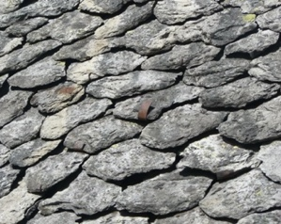
Le mot vient du gaulois lausa = pierre plate
Les lauzes recouvrent encore les toits de quelques maisons anciennes.
Le mot losange a longtemps désigné une forme proche du parallélogramme dont les angles ne sont pas droits.

Définition : Un losange est un quadrilatère qui a 4 côtés
de la même longueur.

Propriétés du losange :
Si un quadrilatère est un losange alors :
- Ses côtés opposés sont parallèles.
- Ses diagonales sont perpendiculaires et se coupent en leur milieu.

Méthode : Construire un losange

Vidéo https://youtu.be/px7JgYl0t_8

Construire le losange LOSA tel que : LS = 3 cm et OA = 5 cm.
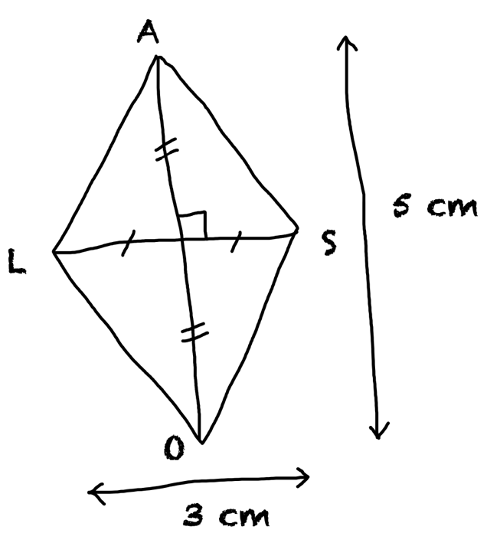

Correction

On commence par réaliser une figure à main levée.
Dans un losange, les diagonales sont perpendiculaires et se coupent en leur milieu. On le code sur la figure à main levée.

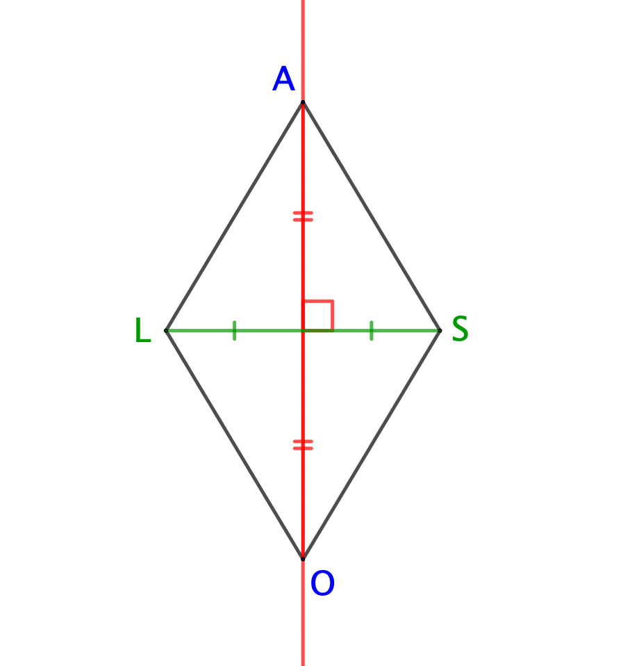
1
3
2
4
I

Programme de construction :
1 : Tracer un segment [LS] de longueur 3 cm.
2 : Tracer la médiatrice du segment [LS] qui coupe [LS] en I
3 : Placer sur cette médiatrice les points O et A à 2,5 cm de I.
4 : Tracer les segments [LO], [OS], [SA] et [AL].

Partie 3 : Le rectangle
Vient du latin rectus = droit et angulus = angle

Définition : Un rectangle est un quadrilatère qui a
4 angles droits.

Propriétés du rectangle :
Si un quadrilatère est un rectangle, alors :
- Ses côtés opposés sont parallèles et ont la même longueur.
- Ses diagonales ont la même longueur et se coupent en leur milieu.

Méthode : Construire un rectangle (1)

Vidéo https://youtu.be/8G3LuAAMyFU

Construire le rectangle RECT tel que : RE = 5 cm et RT = 3 cm.

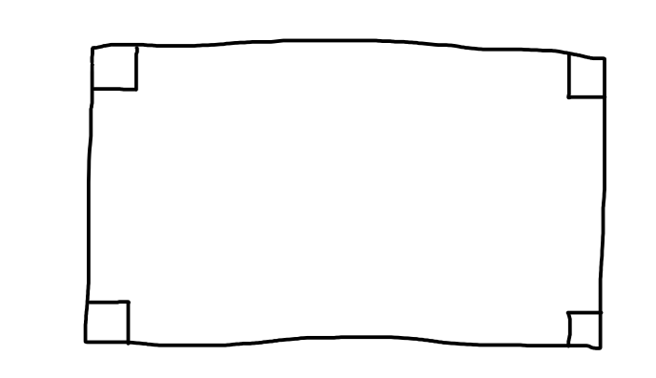
R
T
C
E
5 cm
3 cm
Correction

On commence par réaliser une figure à main levée.
Dans un rectangle, les côtés consécutifs sont perpendiculaires. On le code sur la figure à main levée.

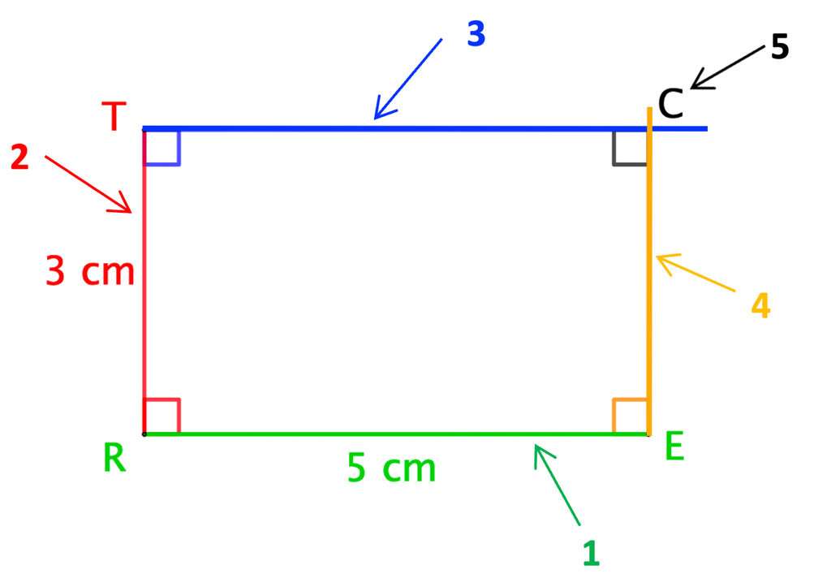

Programme de construction :
1 : Tracer un segment [RE] de longueur 5 cm.
2 : Tracer la perpendiculaire à [RE] passant par R.
Placer le point T sur cette perpendiculaire à 3 cm
de R.
3 : Tracer la perpendiculaire à [TR] passant par T.
4 : Tracer la perpendiculaire à [RE] passant par E.
5 : Les deux dernières perpendiculaires tracées se coupent en C.

Méthode : Construire un rectangle (2)

Vidéo https://youtu.be/bE0EcK8twZw

Construire le rectangle RECT tel que : RE = 6 cm et TE = 8 cm.
R
T
C
E
6 cm
8 cm

Correction

On commence par réaliser une figure à main levée.

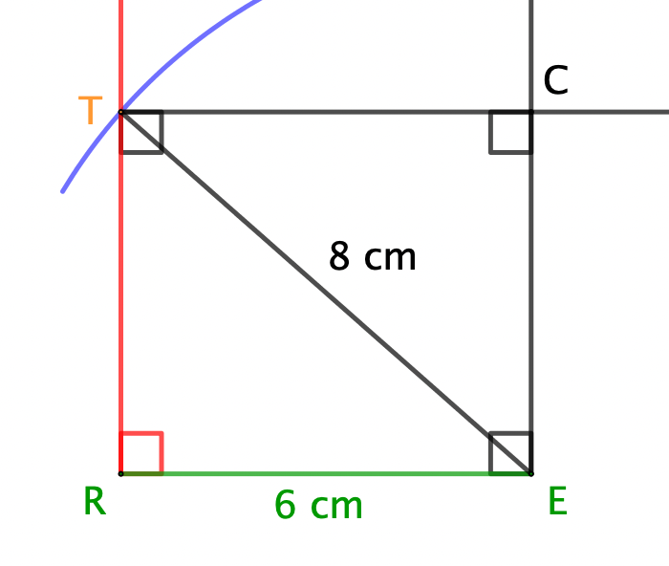

Programme de construction :
1 : Tracer un segment [RE] de longueur 6 cm.
2 : Tracer la perpendiculaire à [RE] passant par R.
3 : Tracer un arc de cercle de centre E et de rayon 8 cm.
4 : L’arc de cercle coupe la perpendiculaire en T.
5 : Finir de construire le rectangle comme dans la méthode précédente.

Partie 4 : Le carré

Vient du latin quadratus.

Définition : Un carré est un quadrilatère qui a 4 côtés de la même longueur
et 4 angles droits.

Par conséquent, un carré est toujours un losange et un rectangle.
Il possède donc toutes les propriétés du losange et du rectangle :

Propriétés du carré :
Si un quadrilatère est un carré, alors :
- Ses côtés opposés sont parallèles.
- Ses diagonales sont perpendiculaires, ont la même longueur et se
coupent en leur milieu.

Méthode : Construire un carré

Vidéo https://youtu.be/ESpytnoGK-A

Construire le carré ABCD tel que AB = 5 cm.
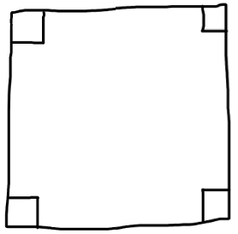
A
D
C
B
5 cm

Correction
On commence par réaliser une figure à main levée.
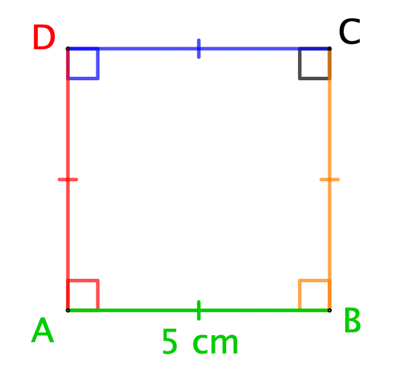
Dans un carré, les côtés consécutifs sont perpendiculaires et ont la même longueur.
On le code sur la figure à main levée.

La construction est semblable au rectangle (voir méthode précédente).

Reconnaître les quadrilatères particuliers :
Vidéo https://youtu.be/UXtlMZUUa7c

TP info : « Le théorème de Varignon »
http://www.maths-et-tiques.fr/telech/Varignon.pdf

Aucune reproduction, même partielle, autres que celles prévues à l'article L 122-5 du code de la propriété intellectuelle, ne peut être faite de ce site sans l'autorisation expresse de l'auteur.
Voir le contrat : http://ymonka.free.fr/copyright_mt.htm

